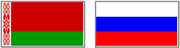

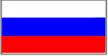

СОВЕТ МИНИСТРОВ

СОЮЗНОГО ГОСУДАРСТВА

ПОСТАНОВЛЕНИЕ

от 9 августа 2024 г. № 23

г. Москва

О председателе Таможенного комитета
Союзного государства

Совет Министров Союзного государства постановляет:
1. Одобрить проект постановления Высшего Государственного Совета Союзного государства «О председателе Таможенного комитета Союзного государства» (прилагается).
2. Настоящее постановление вступает в силу с даты его подписания.

Председатель
Совета Министров
Союзного государства М.Мишустин

